|  |  |  |  |  |  |  |  |  |  |  |  |  |  |  |
| --- | --- | --- | --- | --- | --- | --- | --- | --- | --- | --- | --- | --- | --- | --- |
| |  |  | | --- | --- | | **Name:** |  | | **E-Mail:** | @lern.ksab.ch | | **Klasse:** |  | | **Schulhaus:** |  | | **Seriennummer:** |  | | **Modell:** |  | | Kreisschule Aarau-Buchs Heinerich-Wirri-Strasse 3 5000 Aarau  www.ksab.ch | |
| Schul-Notebook: Verlorenes Material ☞Bitte Material bestellen [über ICT Supportanfrage](https://ict.ksab.ch/doku.php?id=start#support_anfrage) | |

|  |  |  |
| --- | --- | --- |
| **Check** | **Position** | **Einzelpreis CHF** |
| ⃣ | Netzteil | 50.- |
| ⃣ | Kabel für Netzteil | 6.- |
| ⃣ | (dicker) Stift für Touchscreen – Lenovo Generation 2[1] | 45.- |
| ⃣ | (dünner) Stift für Touchscreen – Lenovo Generation 3 oder 4 | 45.- |
| ⃣ | Hülle | 25.- |
| **Total CHF** | |  |
| Sonstige Bemerkungen: | | |
|  | | |
|  | | |

|  |  |
| --- | --- |
| **Schüler oder Schülerin** | **Prüfung durch (Datum und Name einfügen)** |
| **Unterschrift** | **Unterschrift** |

In der von der Schülerin oder Schüler unterzeichneten *Vereinbarung zur Nutzung von Medien- und Informatikmitteln für Schülerinnen und Schüler (Zyklus 3)* ist folgende Klausel enthalten:

*Für Sachschäden an sowie Verlust von Geräten, welche die Kreisschule zur Nutzung zur Verfügung tellt, haften die Schülerinnen und Schüler persönlich nach den gesetzlichen Bestimmungen.*

Basierend auf dieser Vereinbarung stellen wir Ihnen hiermit die Kosten für die Instandsetzung des geprüften Notebooks in Rechnung.

**Bitte nutzen Sie den Empfangsschein mit QR Code unten, um die Kosten zu begleichen.**  
Konditionen: 30 Tage netto

Für die fristgerechte Überweisung danken wir Ihnen bestens.

Bei Fragen wenden Sie sich bitte an:  
support@ksab.ch

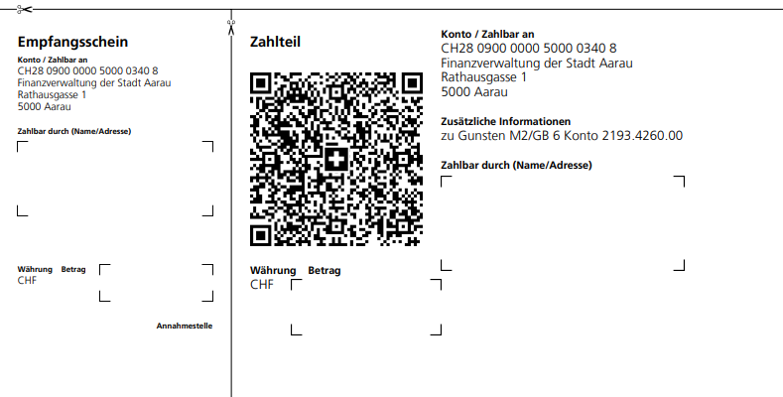

1. siehe Notebook-Unterseite:  
     
   